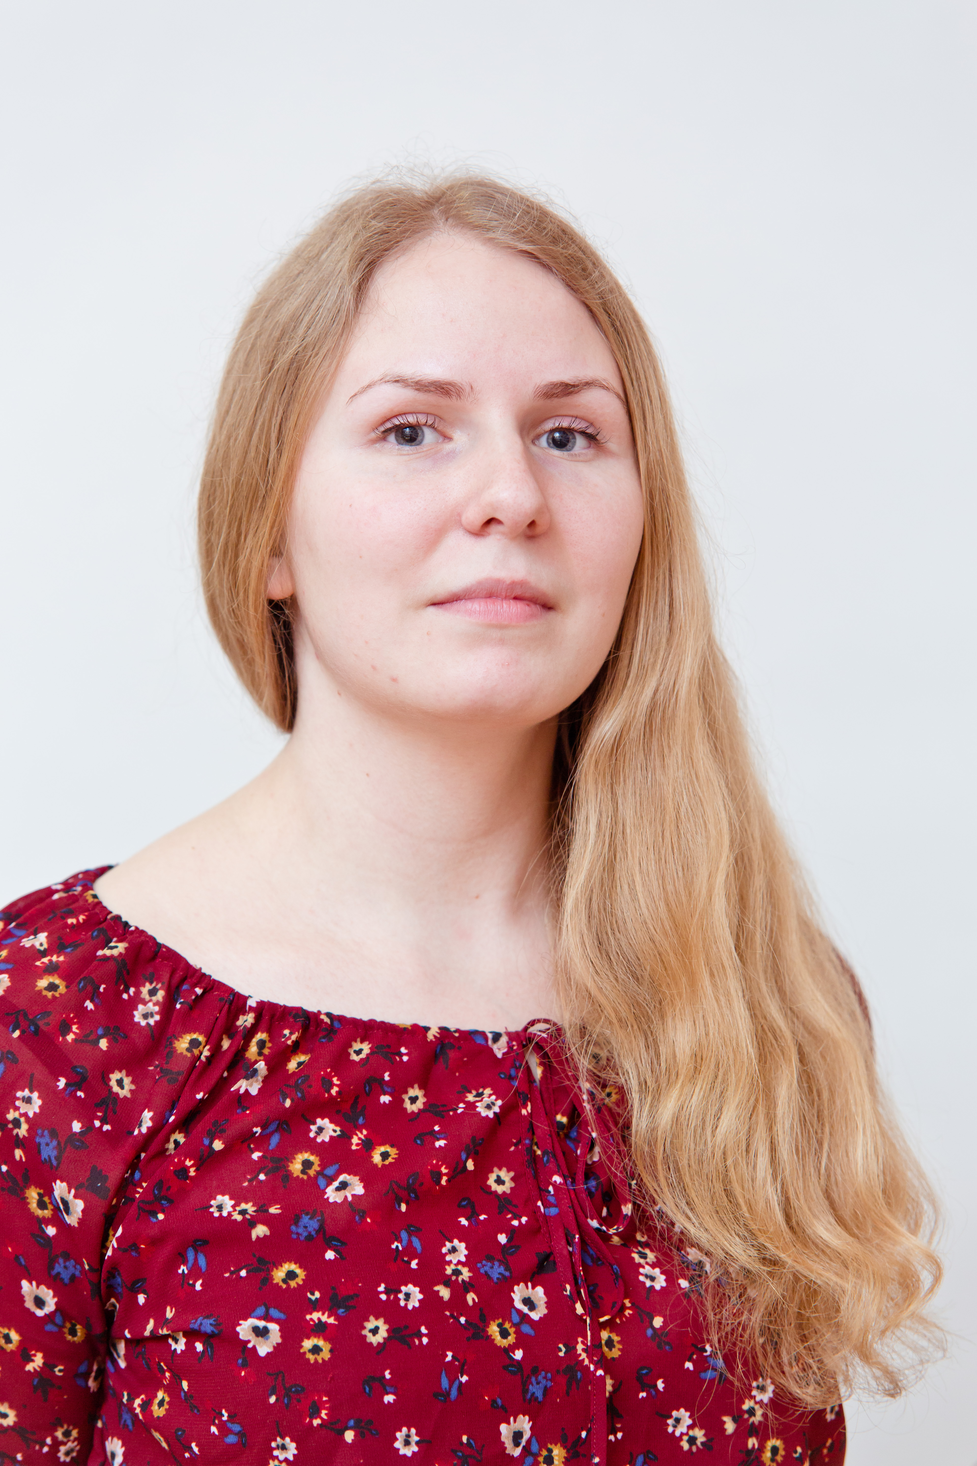

Научные интересы
исследования транспорта, мобильности и инфраструктуры, неформальная экономика

Образование
2014-2017: Музей антропологии и этнографии Российской Академии Наук (Кунсткамера), отдел этнографии Сибири (аспирантура)
2014-2017: Европейский Университет в Санкт-Петербурге, факультет антропологии (программа аспирантского уровня)
2012-2014: Европейский Университет в Санкт-Петербурге, факультет антропологии (степень магистра)
2008-2012: Санкт-Петербургский Государственный Университет, факультет социологии (степень бакалавра)

Участие в научных проектах
2017-2019: «Российские гавани Трансарктической магистрали: Пространства и общества арктического побережья России накануне новой эпохи развития Северного морского пути» (финансирование Министерства образования)
2017-2018: «На краю государства: экономика частного неформального природопользования на Севере и Дальнем Востоке» (финансирование фонда поддержки социальных исследований «Хамовники»)
2017-2018: «Социальные основания неформальной экономики: природопользование на Севере, в Сибири и на Дальнем Востоке» (финансирование РФФИ, 2017-2018)
2015-2016: «Молодежь в северных городах (Норильск, Никель, Мончегорск): запрос на городскую среду» (финансирование ОАО «ГМК «Норильский никель»)
2014-2016: «"Дети Девяностых" в современной Арктике: оценка настоящего и ожидаемое будущее» (финансирование РНФ)
2015-2016: участие в организации международной конференции «Х Сибирские чтения», Музей антропологии и этнографии РАН (Кунсткамера)
2014-2015: подготовка (совместно с К.А. Гавриловой) международной летней школы для аспирантов и молодых ученых «Field Experiences in Northwest Russia», Европейский университет в Санкт-Петербурге и Университет Вены
2010-2011: стипендия "East to West" на обучение и осуществление исследовательского проекта, университет Билефельда, Германия.

Участие в конференциях, научных семинарах, летних школах
июнь 2017: семинар фонда «Хамовники», г. Сочи
ноябрь 2016: конференция «ВДНХ-10», г. Санкт-Петербург (Европейский университет в Санкт-Петербурге)
Тема доклада: Представления о природном окружении и практики природопользования жителей Норильска
сентябрь 2016: летняя школа «Siberian Western», г. Тюмень (Тюменский государственный университет)
Темы лекций: Мобильность без дорог: низовые практики производства транспортной инфраструктуры на Таймыре
Исследования мобильности в приложении к северному материалу: подходы и методы
май 2016: летняя школа «На краю государства: полевая антропологическая школа на о. Русский», г. Владивосток (Центр азиатско-тихоокеанских исследований, Дальневосточный федеральный университет)
март 2016: конференция «Пути России. Север – Юг», г. Москва (Шанинка (МВШСЭН)/РАНХиГС)
Тема доклада: Восприятие места и практики мобильности у молодежи поселков востока Таймыра
ноябрь 2015: Коллективный курс «Введение в изучение Сибири и Севера», Европейский университет в Санкт-Петербурге
Тема лекции: Современная транспортная система Сибири и Севера
ноябрь 2015: конференция «ВДНХ-9», г. Санкт-Петербург (Европейский университет в Санкт-Петербурге)
Тема доклада: "Snowmobile revolution" в российской Арктике: технологические изменения и тактики мобильности на восточном Таймыре
октябрь 2015: PhD course «The politics of human mobility», г. Осло (University of Oslo)
август 2015: Летняя школа «Field Experiences in Northwest Russia»
Тема лекции: Transport Infrastructure and Mobility in the North of Russia: Field Experiences from Taimyr Peninsula
ноябрь 2014: Северный антропологический семинар (Музей антропологии и этнографии РАН (Кунсткамера))
Тема доклада: Транспорт и государство: как жителей Таймыра учили перемещаться
октябрь 2014: конференция «Человек в меняющемся мире», г. Томск (Томский государственный университет)
Тема доклада: «У нас здесь свой мир»: пространство Таймырского полуострова в ментальных картах его жителей
май 2014: конференция «Сибирь социализма-II», гг. Братск и Исть-Илимск (Центр независимых социальных исследований и образования, г. Иркутск)
Тема доклада: «Мобильность на Севере: роль экономического и социального капитала (на материале Таймырского Долгано-Ненецкого муниципального района)»
сентябрь 2013: летняя школа «STS за 7 дней», г. Томск (Центр социально-политических исследований технологий, Томский государственный университет)

Полевые исследования
Красноярский край, п-ов Таймыр: март 2013, январь-февраль 2014, ноябрь 2014, апрель-май 2015, декабрь 2015, февраль 2016, февраль-март 2017 (гг. Норильск и Дудинка, пп. Караул, Волочанка, Хатанга, Новорыбная, Сындасско)
Республика Якутия: май-июнь 2015 (пп. Юрюнг-Хая, Сыскылах, г. Якутск)
Ненецкий автономный округ: октябрь 2017 (г. Нарьян-Мар, пп. Индига, Амдерма)
Ямало-Ненецкий автономный округ: ноябрь 2017 (г. Салехард, пп. Яр-Сале, Сабетта)

